Guía para la evaluación del tema .Ojo y oído. Aspectos histoembriologicos
Parte 1
Entregar la última semana por escrito las siguientes tareas
Del tema de receptores especiales. Realice el llenado del siguiente cuadro.
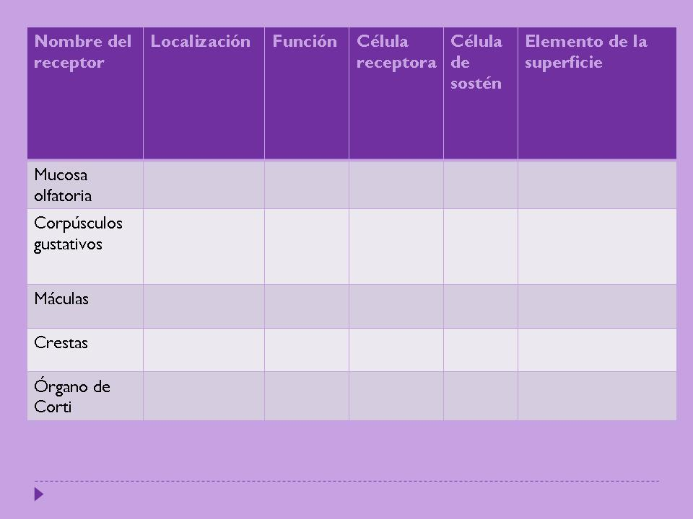

De la retina ,responda las siguientes preguntas
¿ Cuales axones constituyen las fibras el nervio óptico ?

